Vaza
Za materinski dan smo izdelali rožico iz papirja, zdaj potrebujemo še vazo zanjo.

Potrebujemo:
- plastenko od tekočega jogurta ali česa podobnega
- vrv
- lepilo
- škarje
- zaščitni trak (ni nujno)
- papir ali karton
- volna (za okrasitev)

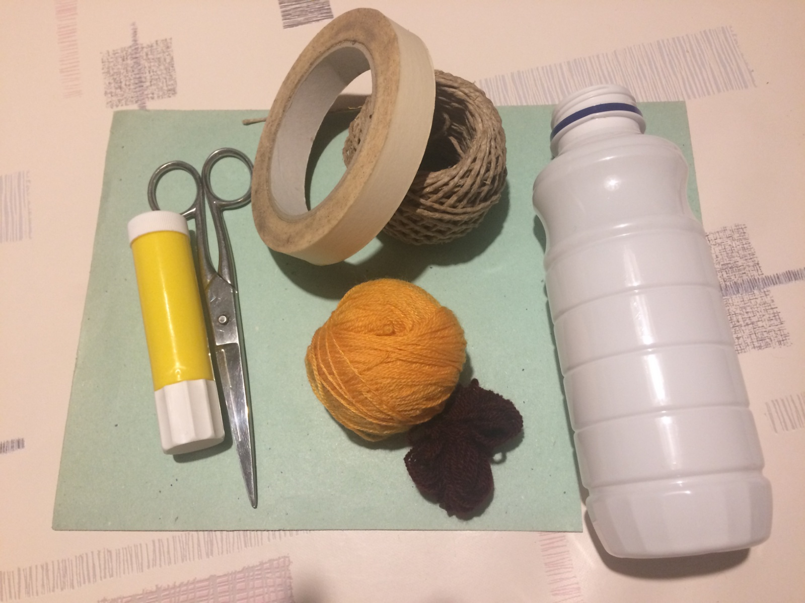

Navodila:
1. | Del plastenke namažemo z lepilom in začnemo navijati vrv okrog nje. To ponavljamo dokler ne ovijemo celotne plastenke. Ko končamo, bo plastenka videti kot na sliki. | 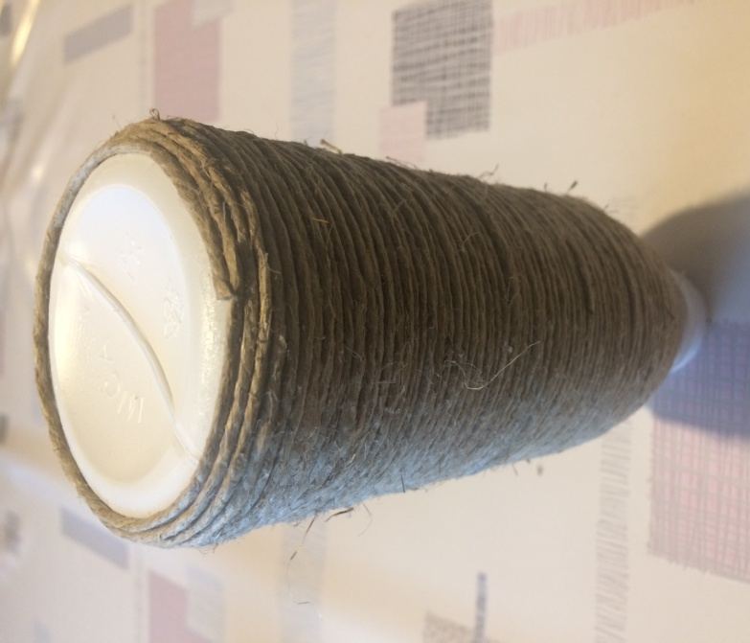
2. | Preden ovijemo zgornji del plastenke z vrvjo, ga lahko prelepimo z zaščitnim trakom, da prekrijemo navoj. | 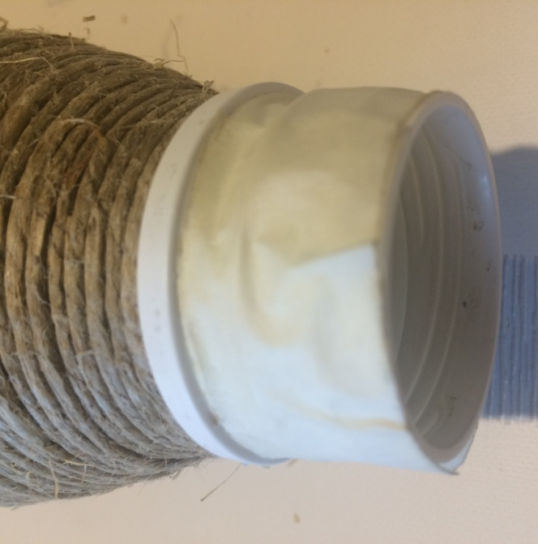
3. | Nato ovijemo vrv še na tem delu. | 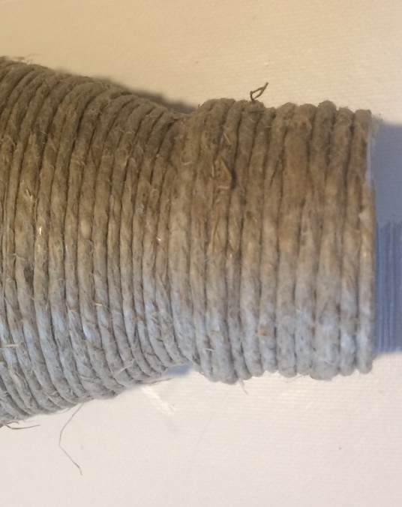
4. | Za okrasitev vaze izrežemo papir v obliki rože (seveda lahko okrasite po svoje). | 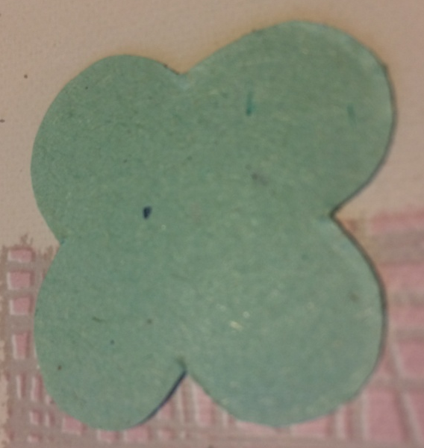
5. | Volno prilepimo na papir tako, da jo zvijamo. | 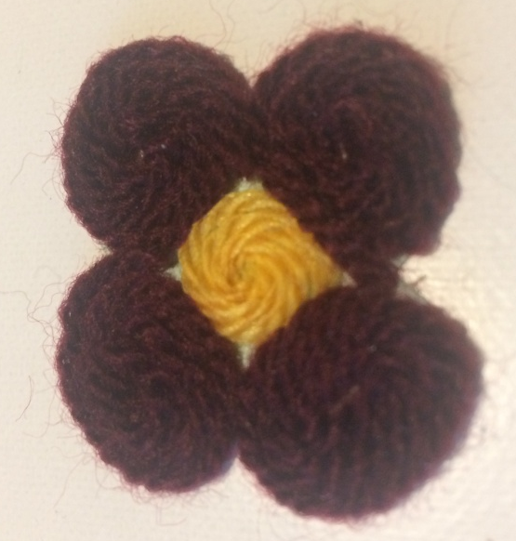
6. | Rože prilepimo na vazo. | 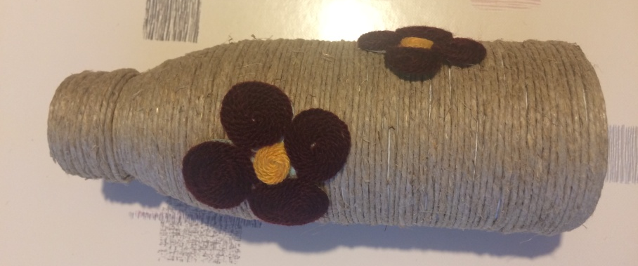

Svoje izdelke lahko pošljete na diana.kuralt@osig.si.

